Общество с ограниченной ответственностью
“1С-Медицина-Регион”
Контракт №28/22 от 29.03.2022г.
Рабочая документация

Информационная система управления ресурсами медицинских организаций Тюменской области

Этап № 7. Развитие Системы по дополнительным заданиям Заказчика

ПОЛЬЗОВАТЕЛЬСКАЯ ИНСТРУКЦИЯ

Для требований на изменение Системы № МИС-Р-898

Наименование:
Изменения в описании интеграционных профилей Регистра вакцинированных от COVID-19

«1С:Медицина.Больница»

На 4 листах

г. Тюмень
2022 г.

ООО «1С-Медицина-Регион».
Контракт № 28/22 от 29.03.2022 г. на выполнение работ по развитию (модернизации) государственной Информационной системы управления ресурсами медицинских организаций Тюменской области. Этап № 7. Развитие Системы по дополнительным заданиям Заказчика

Содержание

1 Основание разработки инструкции 3
2 Пользовательская инструкция 3

1 Основание разработки инструкции
Данная инструкция разработана для Информационной системы управления ресурсами медицинских организаций Тюменской области в части задания на доработку системы № МИС-Р-898, задача «Изменения в описании интеграционных профилей Регистра вакцинированных от COVID-19», реализованного в модуле «1С:Медицина.Больница».
Основанием для разработки данных документов является Контракт № 28/22 от 29.03.2022 года на выполнение работ по развитию (модернизации) государственной Информационной системы управления ресурсами медицинских организаций Тюменской области, а именно раздел Технического задания (приложение № 1 к Контракту) п. 2.7 Этап № 7. Развитие Системы по дополнительным заданиям Заказчика.

2 Пользовательская инструкция
Формирование МД «Протокол предварительного осмотра перед вакцинацией»доступно врачу амбулатории (СМП) в периферийной БД из «АРМ врача».
Обновленная форма ШМД имеет вид, представленный на рис. 1.
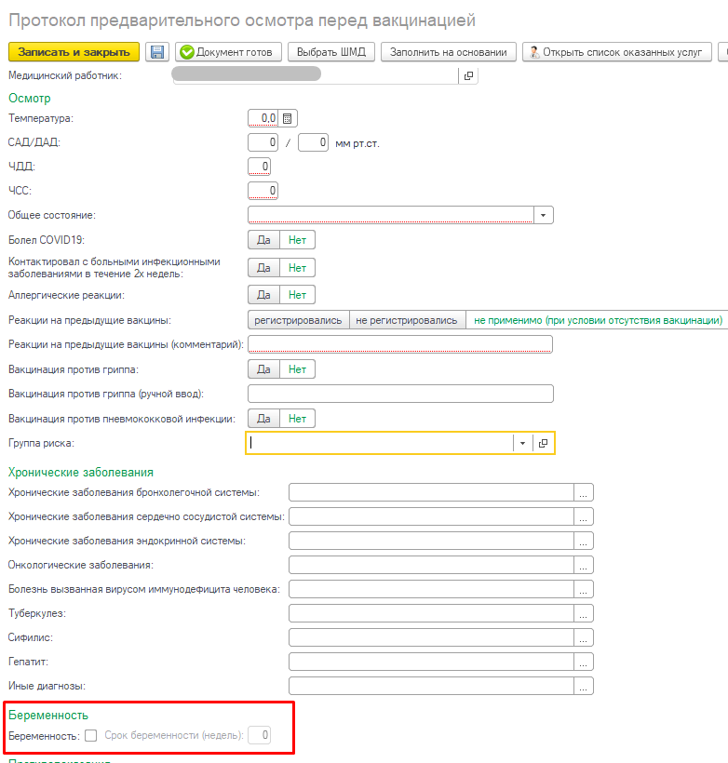
Рисунок 1. Форма создания МД «Протокол предварительного осмотра перед вакцинацией»
На форму добавлен раздел «Беременность» с чек-боксом «Беременность», при включении которого активируется обязательное к заполнению поле «Срок беременности (недель)». Блок «Беременность» с включенными в него полями является невидимым в случае, если МД заполняется по пациенту мужского пола.
При попытке провести МД с установленной отметкой «Беременность», но с пустым полем «Срок беременности (недель)», система отобразит ошибку (рис. 2).
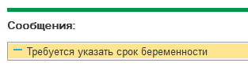
Рисунок 2. Сообщение о необходимости заполнения срока беременности

